Лабораторная работа № 1 (2 часа ауд., 2 часа внеауд.)

Определение элементов залегания рудных тел
На рисунке показан выход пласта марганцевых руд на поверхность. Мощность наносов в пределах участка около 0,5 м. Руды окислены до глубины 15 м от поверхности.
Требуется:
- Определить элементы залегания пласта: азимуты простирания и падения, угол падения.
- Определить нормальную мощность пласта.
- Определить глубины подсечения кровли пласта скважинами №№ 1, 2 и 3.
- Построить геологический разрез по линии I–I.

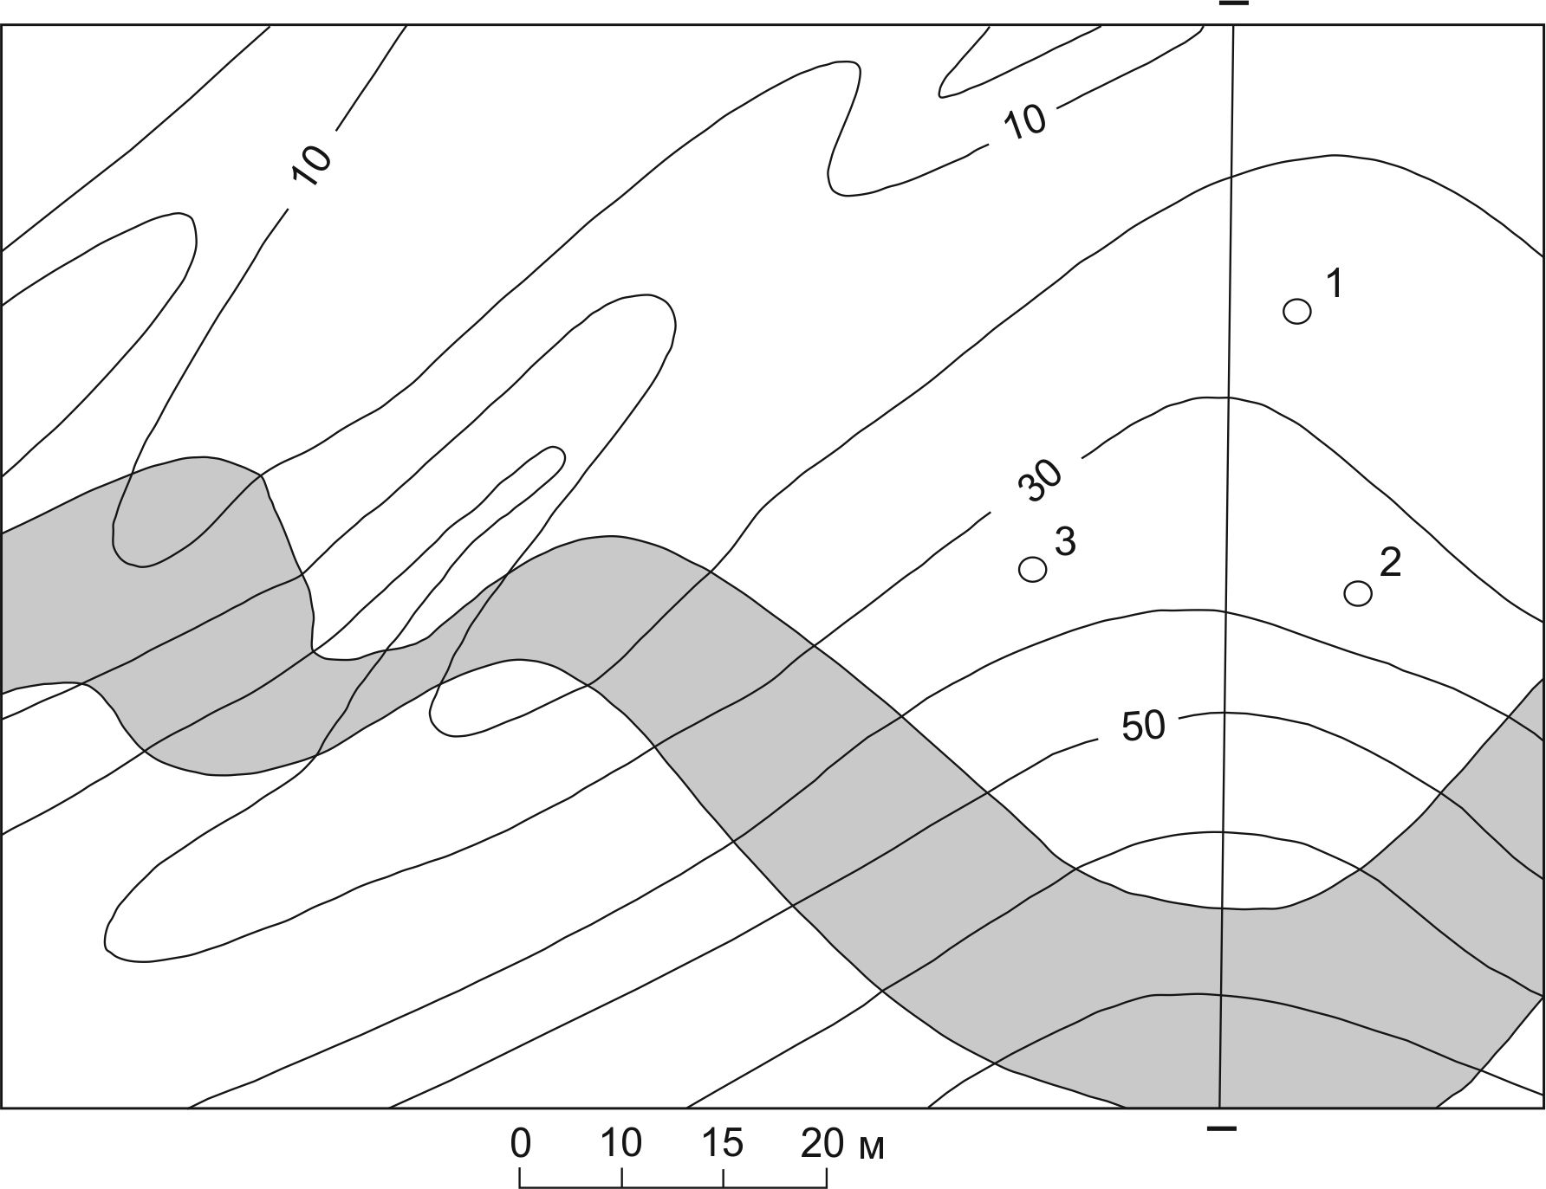

1 – скважины и их номера; 2 – пласт марганцевых руд; 3 – горизонтали рельефа поверхности

Указания к выполнению лабораторной работы:
1. Линии, соединяющие одинаковые абсолютные отметки кровли или почвы пласта (стратоизогипсы), являются линиями простирания.
Направление, в котором наблюдается уменьшение отметок стратоизогипс пласта, является направлением его падения.
Для определения угла падения замеряется расстояние между соседними стратоизогипсами (кровли или почвы) в плане и в масштабе карты по вертикати откладывается разность их абсолютных отметок. Гипотенуза в прямоугольном треугольнике, катетами которого являются расстояние между соседними стратоизогипсами и разность их абсолютных отметок по вертикали, является линией падения рудного тела. Углом падения является угол между горизонтальной поверхностью и линией падения рудного тела.
2. Для определения нормальной мощности пласта необходимо определить его горизонтальную мощность, которой является кратчайшее расстояние между одноименными стратоизогипсами кровли и подошвы. Зная горизонтальную мощность и угол падения, графически определяют нормальную мощность.
- Глубины подсечения кровли пласта скважинами определяются по разности отметок горизонталей рельефа и стратоизогипс пласта.
4. Для построения разреза в масштабе карты по вертикали откладываются разности отметок горизонталей рельефа. На каждой из них отмечаются точки пересечения с линией разреза. Соединив эти точки, получим линию пересечения рельефа с плоскостью разреза. Найдя точку пересечения кровли пласта с линией разреза и зная истинную мощность и угол падения пласта, нанесем положение пласта на разрез.

